Què fem aquest mes d’ABRIL

Treballem la Pasqua amb els nostres infants fins el dia 9 d’abril, i a partir d’aquesta data continuem treballant l’estació de la primavera.
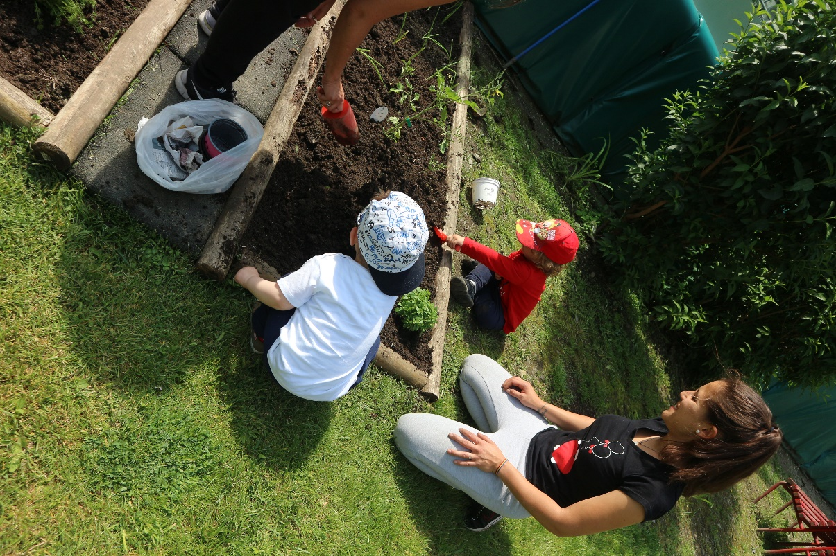Si la climatologia ens acompanya la primera quinzena d’aquest mes, amb l’ajut dels Solets, els Estels i els Cometes ( cada aula en moments diferents) plantarem el nostre hort. Aquesta és una activitat privilegiada que permet als infants conèixer l’entorn natural i participar en la seva cura, ja que són ells que al llarg de la primavera i l’estiu en tenen cura i recullen els fruits d’aquest treball, com són l’enciam, les tomàquets, bledes...
Continuem amb les sessions de Happy Music mensuals, ja que la música, com sabeu, és el llenguatge universal.

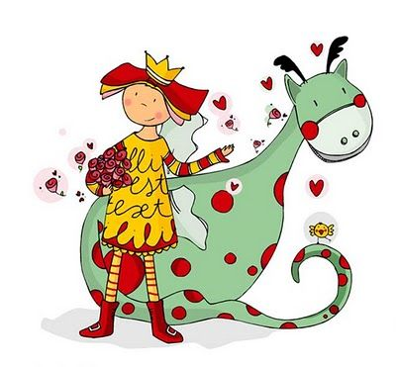
Treballem a partir del dia 12 la tradició de Sant Jordi i finalitzarem aquesta tasca el dia 23 d’abril amb una representació amb titelles d’aquesta llegenda.

Més que mai volem continuar mantenint vives les “tradicions de la nostra escoleta”. Així que com cada any demanem a totes les famílies que col·laborin amb nosaltres elaborant un Punt de llibre sobre la llegenda de Sant Jordi.
Els punts de llibre s’han de lliurar com a tard el dia 19 d’abril, dilluns, ja que el dia 20 un jurat format per pares ( que no han participat elaborant un punt de llibre) i educadors seleccionarem els tres guanyadors. Els guanyadors tenen, com cada any un premi.
I el número 1 el tindreu totes les famílies el dia 23 per endur a casa.

I els nostres infants ja treballen de valent per sorprendre i felicitar les mames el dia 1 de maig.

Molt bon mes, famílies!

